**OŠ LUDVIKA PLIBERŠKA**

**MARIBOR**

**SIERRA LEONE**

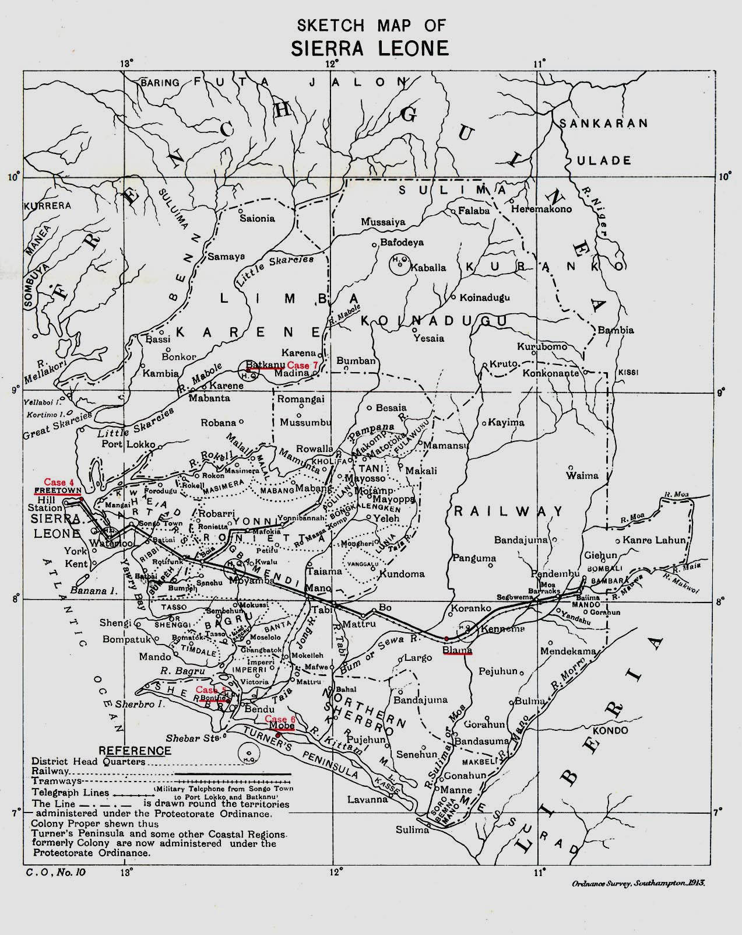

**KAZALO VSEBINE**

**1. LEGA…………………………………………………………………………………3**

**2. PREBIVALSTVO……………………………………………………………………4**

**3. GOSPODARSTVO…………………………………………………………………..5**

**4. KRVAVI DIAMANTI……………………………………………………………….7**

**5. TURIZEM…………………………………………………………………………...10**

**6. ZGODOVINA……………………………………………………………………….12**

**7. LITERATURA……………………………………………………………………....13**

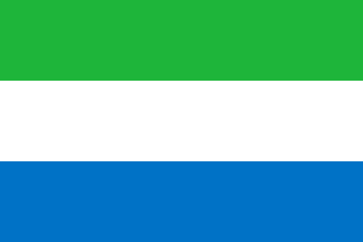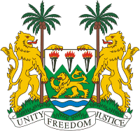

**1. LEGA**

Sierra Leone, uradno **Republika Sierra Leone**, je obmorska država v [Zahodni Afriki](http://sl.wikipedia.org/wiki/Zahodna_Afrika), ki na zahodu in jugu meji na [Atlantski ocean](http://sl.wikipedia.org/wiki/Atlantski_ocean), na severu na [Gvinejo](http://sl.wikipedia.org/wiki/Gvineja) ter na jugovzhodu na [Liberijo](http://sl.wikipedia.org/wiki/Liberija). Prve kolonije na ozemlju te države so imeli Portugalci, saj že ime Sierra Leone je nastalo iz [portugalskega](http://sl.wikipedia.org/wiki/Portugal%C5%A1%C4%8Dina) imena za pokrajino: *Serra Leoa*. Prevod je »Levja gora«.  Po površini je 116. na svetu, sicer pa meri 71.740 km². Leži v časovnem pasu UTC.

Prestolnica te revolucionarne države je Freetown. Leta 1808 je mesto Freetown postalo britanska kraljeva kolonija in leta 1896 je notranjost dežele postala britanski protektorat. Freetown ima okoli 1500 prebivalcev. Kraljeva kolonija in protektorat sta se združila in proglasila neodvisnost leta 1961. Od leta 1991 do 2000 je država trpela zaradi uničujoče državljanske vojne. Sierra Leone ima 5.426.618 prebivalcev, kar je 102. na svetu. Gostota prebivalstva je76/km². Povprečna življenjska doba le-teh je 38 let za moške in 42 let za ženske. Uradni jezik te države je angleščina, trenutni predsednik je Ernest Bai Koroma, denarna enota pa so leoni. Sierra Leone je postala neodvisna 27. aprila 1961.

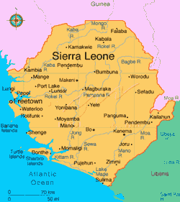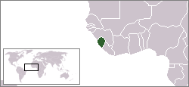

Slika 2: Lega

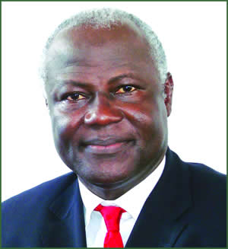

Slika 1: Republika Sierra Leone

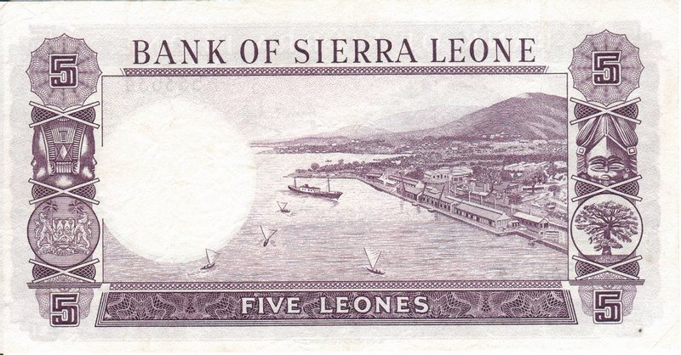

Slika 4: Bankovec za 5 leonov

Slika 3: Ernest Bai Koroma

**2. PREBIVALSTVO**

Sierra Leone ima5.426.618 prebivalcev, kar je 102. na svetu. Gostota prebivalstva je76/km². Povprečna življenjska doba le-teh je 38 let za moške in 42 let za ženske. Prebivalci se delijo na 18 jezikovnih skupin.

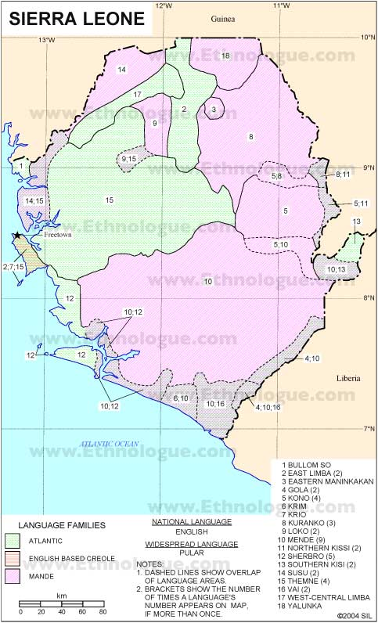

Slika 5: Razporejenost jezikov Sierre Leona

Med okoli stotimi zahodnoafriškimi jeziki je najbolj razširjen jezik havsa; že dolgo ga pišejo, uporabljajoč bodisi latinico bodisi arabico. V veliki meri ga uporabljajo trgovci in je v mnogih pokrajinah splošni sporazumevalni jezik (lingua franca).

Savdski narodi - med njimi Havsi - so večina muslimanski ali pa so dolgo živeli pod muslimanskim vplivom. Zato se razlikujejo od nemuslimanskih narodov v gozdnem pasu, kakršni so Iboji in Ašanti. Prebivalcev, ki ne pripadajo zahodnoafriškim narodom, je tod zelo malo: Arabci v nekaterih delih savane, Libanonci in Sirci na obali.

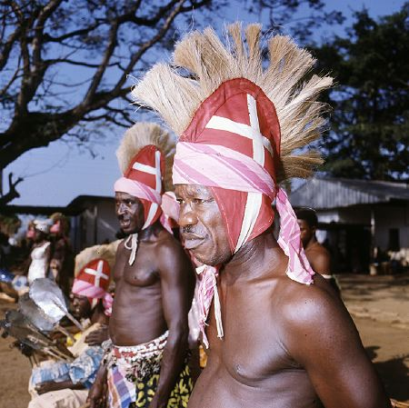

Slika 6: Edinstvena kultura prebivalcev Sierre Leona

**3. GOSPODARSTVO**

Dežela ima kolonialno gospodarsko strukturo. V tropskem, kmetijskem področju pridelujejo: palmovo olje, kokosove orehe, kavo, kakav, riž, sorgo, manioko, jams, kikiriki in banane.

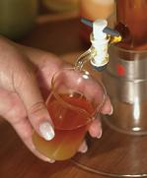

Slika 7: Palmovo olje

Najpomembnejši je morski ribolov, živinoreja - govedo in koze, ni dosti razvita.

Rudno bogastvo: krom, železova ruda (okoli 2,5 mil. t.), molibden, diamanti (nad 1,5 mil. karatov), zlato idr. Rudarska produkcija je pod kontrolo tujega kapitala (britanskega).

Industrija je nerazvita. Največ pridelujejo palmovo olje, izdelujejo milo in pohištvo.

Promet: železniški (546 km prog), avtomobilski (4500 km cest), pomorski in letalski v Freetownu.

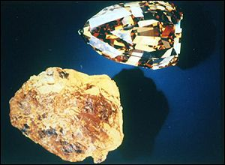

Slika 8: Diamanti iz Sierre Leone

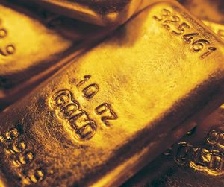

Slika 9: Zlato

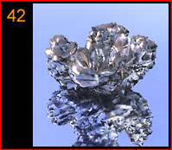

Slika 10: Molibden v elementarnem stanju

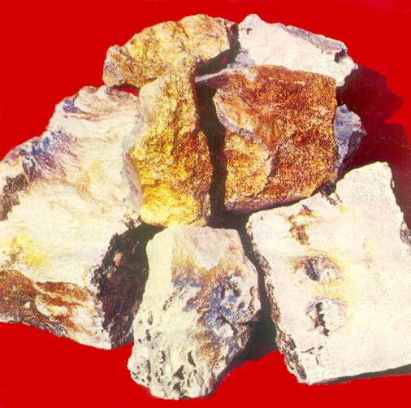

Slika 11: Krom

**4. KRVAVI DIAMANTI**

Ne, ne bom govoril o filmu s podobnim naslovom, govoril bom o problemu krvavih diamantov, ki v Afriki stanejo človeška življenja. Kaj so torej krvavi diamanti? To so diamanti, izkopani na področjih, kjer se odvijajo spopadi (vojne) z namenom financiranja raznih vojsk in oboroženih gibanj ali izkoriščevalskih »poslovnežev« t.i. »war lord-ov«.

Različne Afriške države, med katerimi najbolj izstopata Angola in Sierra Leone, so v svoji pestri zgodovini doživele številne pretrese, ki so se izražali predvsem v vojnah. Osamosvojitve izpod kolonialnih oblasti, državljanske vojne povzročene z državnimi udari, splošna nestabilnost, ki izhaja in negotovih političnih razmer, so rodila pogoje za nove vrste suženjstva. Različna gibanja, ki se vsaka bojujejo za svoj prav, so nič kolikokrat zasužnjevala lastno ljudstvo, oz. pripadnike drugih plemen, ali pa pač prebivalstvo ozemlja, katerega so nadzirali, ter jih s prisilo odtrgali od družin in jih (tiste sposobne za delo), odpeljali na področja, kjer so morali iskati diamante.

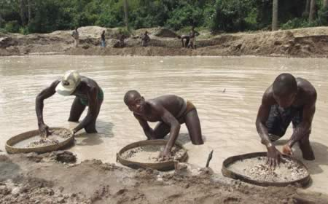

S prodajo diamantov, so si lahko tako protagonisti konfliktov financirali oboroževanje in podaljševali mučne vojne. Velike korporacije so si pred tem seveda lepo zatisnile oči in sprejele plen, saj so ga lahko dobili po svojih posebnih pogojih, kar jim je bilo vsekakor lažje, kot pa odkup in obdelava diamantov pridobljenih po, recimo temu legalni poti. Vse lepo po tihem in preko posrednikov.

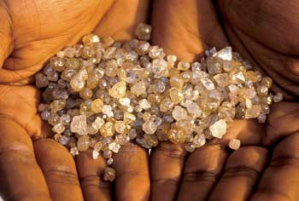

Dolgotrajna državljanska vojna med vladnimi silami Siere Leone in RUF (Revolutionary United Front), je privedla do izrabljanja delovne sile (beri zasužnjenje) s strani RUF, ki se je tako financirala preko tako pridobljenih diamantov. Ko je bilo državljanske vojne leta 1999 konec, je bila ustanovljena vlada narodne enotnosti, Združeni narodi pa so tja poslali obsežno mirovno misijo UNAMSIL (United Nations Mission in Sierra Leone). Šele leta 2000 pa je Varnostni svet ZN prepovedal uvoz vseh diamantov iz Siere Leone, ki jih ni nadzirala vlada te države in niso imeli certifikata o poreklu.



Slika 12: Grb organizacije RUF

Kljub temu, da so se spopadi prenehali, pa se nelegalna izkopavanja in prodaja diamantov v Sierri Leone nadaljuje. Po poročilih UNAMSIL je kar 50% vseh izkopanih diamantov pridobljenih po nezakonitih poteh, prav tako pa se nadaljuje tihotapstvo.

Omenjeni državi še zdaleč nista edini, iz katerih izvirajo konfliktni diamanti. Liberijski predsednik Charles G. Taylor je podpiral RUF v Sierri Leone in z njimi kupčeval z diamanti in jih zalagal z orožjem. Leta 2001 so tako Liberijo doletele sankcije, ki so prepovedale uvoz diamantov iz te države.

Državljanska vojna v Sierri Leone se je uradno končala v začetku leta 2002, po vojaškem posredovanju Velike Britanije, Gvineje in ZN. V vojni je bilo ubitih najmanj 200.000 ljudi, uporniki pa so v njej barbarsko novačili tudi številne otroške bojevnike.

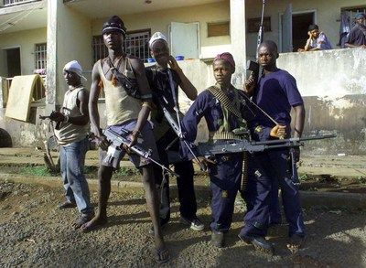

Slika 13: Otroški vojaki

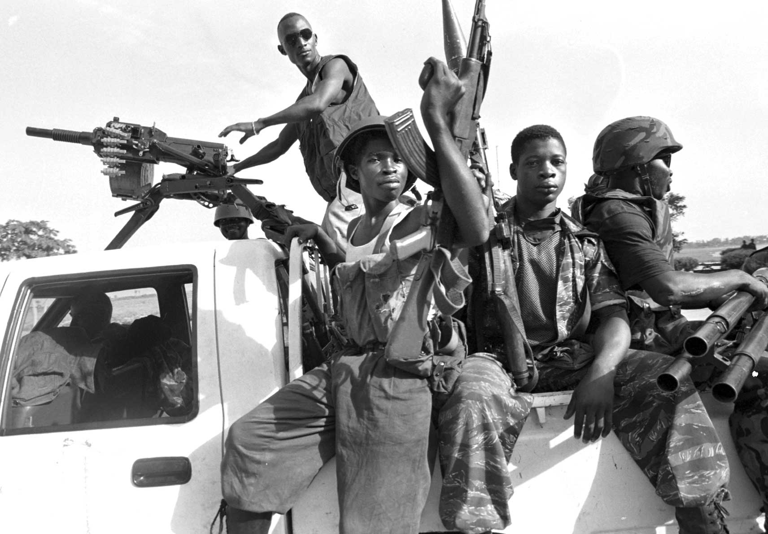

Slika 14: RUF- Revolutionary United Front

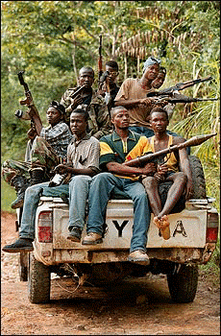

Slika 15: Pripadniki RUF-a

**5. TURIZEM**

Sierra Leone je s čarobnimi plažami z belim peskom in očarljivimi džunglami ter bujno notranjostjo in prijaznimi ljudmi, znana kot privlačna destinacija. Slovenski državljani potrebujejo vizum.

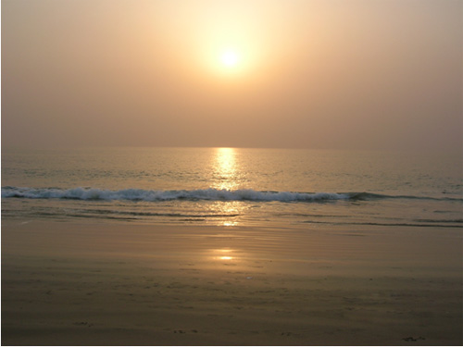

Slika 16: privlačna plaža Sierre Leone

|  |
| --- |
| Slika 17: Plaža iz ptičje perspektive |
| **Preglednica cepljenj ob obisku Sierra Leone:** |
| Legenda |
| |  |  |  |  | | --- | --- | --- | --- | |  | RUMENA MRZLICA |  | HEPATITIS A | |  | HEPATITIS B |  | STEKLINA | |  | TIFUS |  | KLOPNI-MENINGO ENCEFALITIS | |  | MENINGO-KOKNI MENINGITIS |  | TABLETE PROTI MALARIJI | |
|  |
| |  |  |  | | --- | --- | --- | |  | | | | |  | | --- | |  | | |  | | --- | | **CEPLJENJE JE OBVEZNO:** V državah, kjer za vstop zahtevajo dokazilo o cepljenju proti rumeni mrzlici je ponavadi prisoten komar, prenašalec virusa. V primeru, da potnik zboli, se virus preko komarjev ali opic prenese na ljudi. | |  | | |  | | --- | |  | | |  | | --- | | **TABLETE PROTI MALARIJI SO OBVEZNE:** Obstaja tveganje, da potnik zboli za malarijo, ker je na tem območju prisoten komar, prenašalec povzročitelja te bolezni. V nekaterih državah so nevarni le nekateri predeli, zato je pred potovanjem potreben posvet z zdravnikom o načrtu poti. | |  | | |  | | --- | |  | | |  | | --- | | **CEPLJENJE JE POGOJNO OBVEZNO:** Dokazilo o cepljenju za vstop zahtevajo države od vseh potnikov, ki so se nahajali na območju rumene mrzlice oziroma prihajajo iz držav, v katerih je ta bolezen razširjena. | |  | | |  | | --- | |  | | |  | | --- | | **CEPLJENJE JE PRIPOROČLJIVO:** Modro se je cepiti v primeru bivanja na območju, kjer se bolezen pojavlja pri ljudeh oziroma živalih ali kjer so prisotni prenašalci bolezni (komarji, klopi, itd.). Odločitev o cepljenju je odvisna od tega v katere predele države se potnik podaja, v katerem letnem času in od načrtovanih aktivnosti. POTREBEN POSVET. | |  | | |  | | --- | |  | | |  | | --- | | **CEPLJENJE NI OBVEZNO. JEMANJE TABLET PROTI MALARIJI NI OBVEZNO.** | |  | |

**6. ZGODOVINA**

Zgodovina kulture zahodnoafriških ljudstev je zelo zapletena. Razločki v njej so posledica tako različnih okolij kot gospodarskih in političnih ureditev, povezanih s trgovanjem. Najzgodnejše zahodnoafriške države,med njimi tudi Sierra Leone, so nastale v savanskem pasu, njihovi prebivalci so bili predvsem posredniki, menjavali so zlato in sužnje iz gozdnega pasu za sol, orožje, konje in kovinske izdelke iz Sredozemlja.

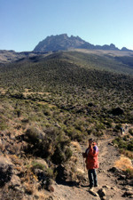

Slika 18: Savanski pas

S 15. stoletjem, s prihodom evropskih trgovcev, so se začele razvijati nove trgovske države v gozdnem pasu. Po štirih stoletjih so se Evropejci po nizu kolonialnih vojn polastili trgovanja z notranjostjo. Rast mest, nastajanje industrijskih središč, razvoj velikih nasadov in posodabljanje prometa - vse to se je osredotočilo na gozdni pas. Tak razvoj je omogočil južnim ljudstvom, da so se razvila sredi 20. stoletja v samostojne, neodvisne narode.

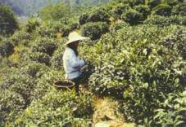

Slika 19: Plantaže čaja

**7. LITERATURA**

1. Bihalji-Merin O, Blagojević B, Gligorić V, Davidović R, Djuričić I, Milenković D. (1973). Mala splošna enciklopedija, 3. knjiga P – Ž. Sierra Leone, str. 318. Ljubljana: DZS.

2. <http://www.cryfreetown.com> 28.12.07, 11:15

3. http://www.sierraleone.org 28.12.07, 11:30

4. [http://sl.wikipedia.org/wiki/Sierra_Leone](http://sl.wikipedia.org/wiki/Sierra_Leone%20%20%20%20%20%20%20%20%20%20%20%20%20%20%20%20%20%20%20%20%20%20%20%20%20%20%20%20%20%20%20%20%20%20%20%20%20%20%20%20%2028.12.07)  28.12.07, 12:45

5. http://www.Ethnologue.com 29.12.07, 13:55